Projektbeschreibung Armkontrolle Pointing & Gestures

Jobr1005@stud.hs-kl.de

Ziel meines gewählten Projektes ist es,

die Roboter, die Nao´s mit Ihren Armen in bestimmte Richtungen oder auf Objekte deuten zu lassen.

Der Grund für die Implementierung dieser Funktion ist, dass das deuten auf bestimmte Objekte

später für In-Field Debugging genutzt werden kann.

Ferner wäre auch denkbar diese Funktion als zusätzlichen Kommunikationskanal zwischen den Robotern zu nutzen.

Umgesetzt werden soll:

* Basierend auf ihren eigenen relativen Koordinaten sollen die Roboter in der Lage sein, auf spezifische Koordinaten zu Zeigen.

Stand der Dinge:

Entsprechende Ansätze sind vorhanden (PointAt).

Diese soll es Ermöglichen die Nao´s auf bestimmte relative Koordinaten zeigen zu lassen.

Vorhandene Ansätze:

* Interessante Skills aus Skills.h:

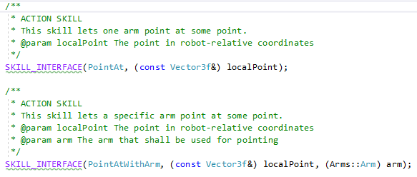

* Vielleicht weitere nützliche Skills:

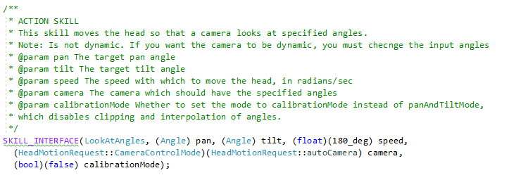

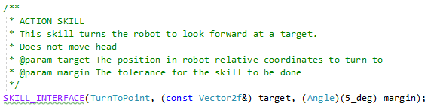

Technische Umsetzung:

* Verwenden der PointAt Skills
* Zeit auslesen für Bestimmung der Dauer des Zeigens
* game time
* Unix System Zeit

Ablaufplan:

* relativen Koordinaten der Roboter verstehen, z.B. Wo ist Nullpunkt
* Vergangene Zeit Messen (Zeit Auslesen)
* Testen der vorhandenen Skills
* Testen im Simulator da hier einfacher Debug Infos ausgelesen werden können
* Eventuelle Live-Tests